КНП КОР «КОПНЛ №2» Головна Контакти Пошук

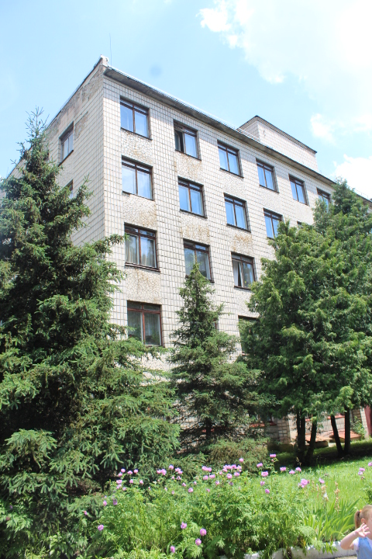

Комунальне некомерційне підприємство Київської обласної ради «Київська обласна психоневрологічна лікарня №2»

**Про заклад**

Головна (Інформація додатково)

Контакти 04597 46411 тел. Факс 04597 46051 приймальне відділення

Фотогалерея

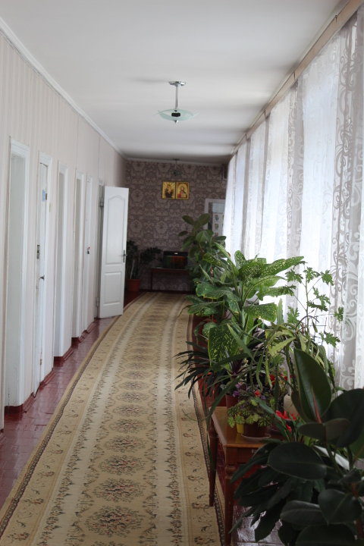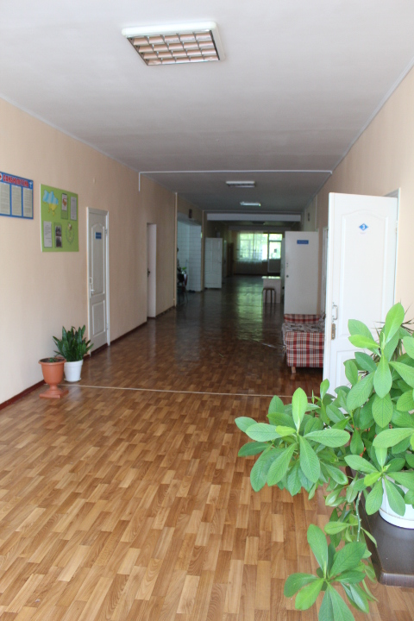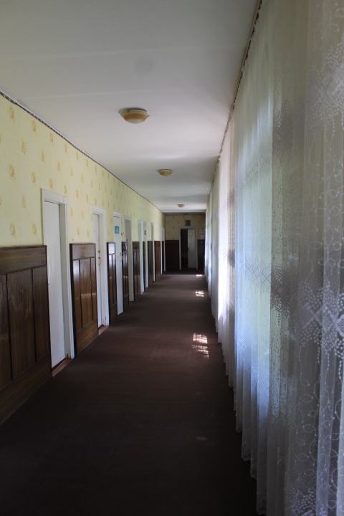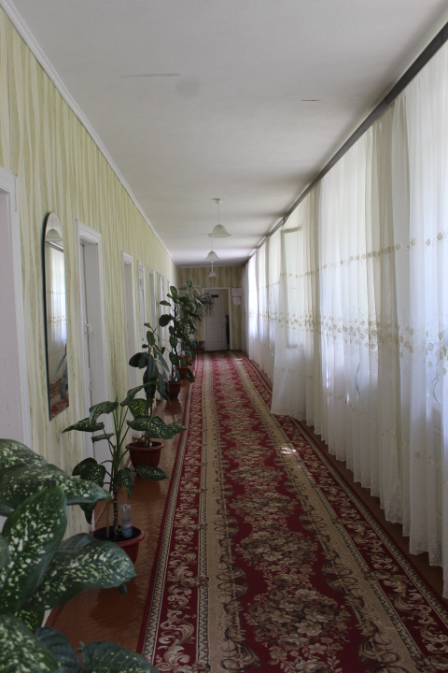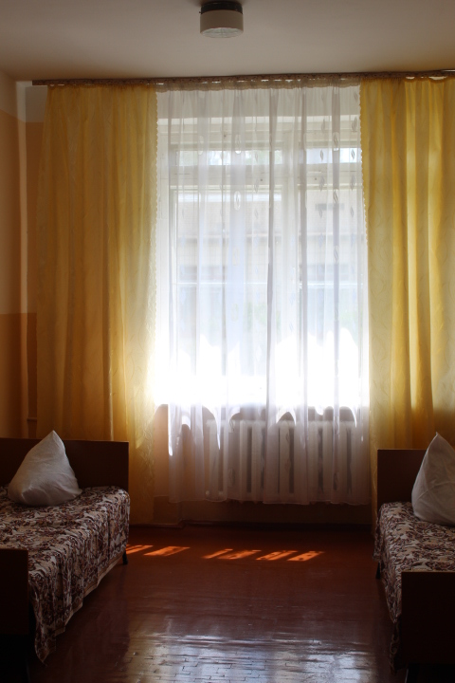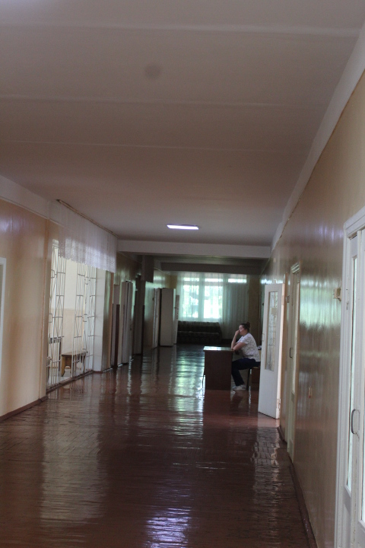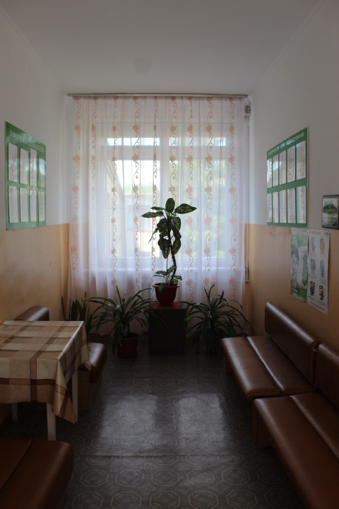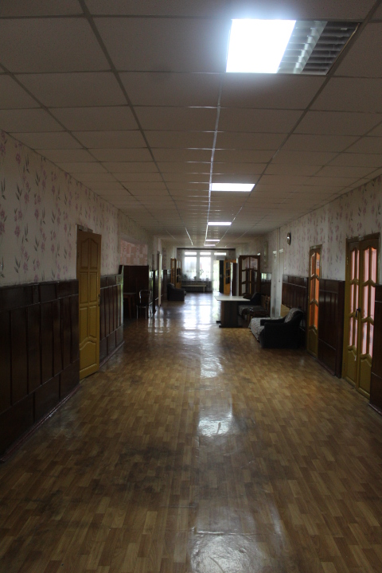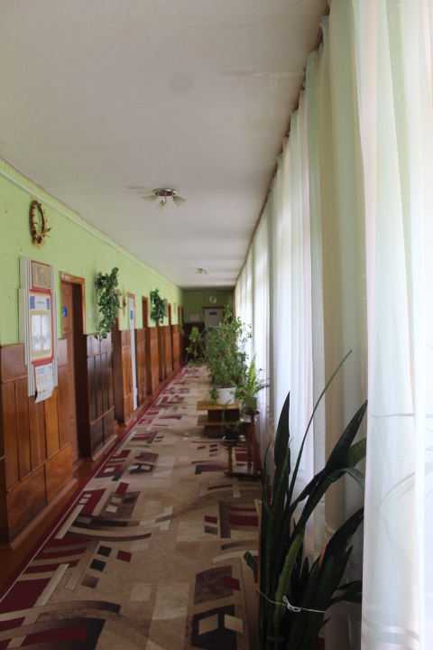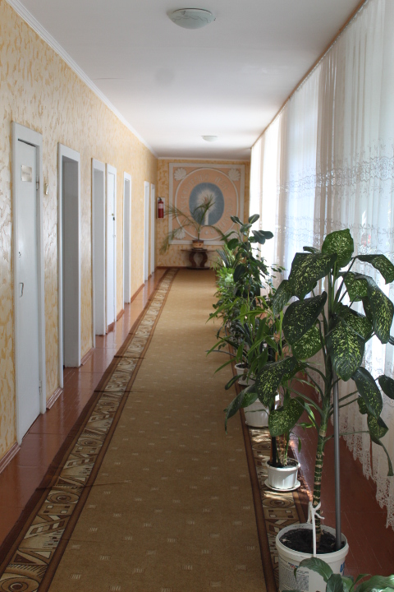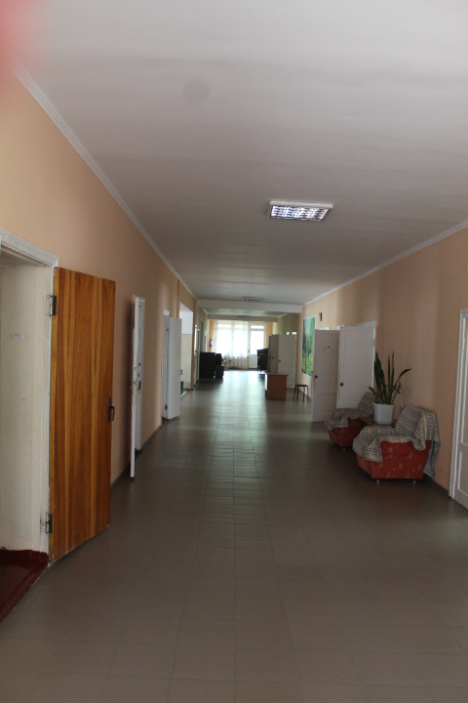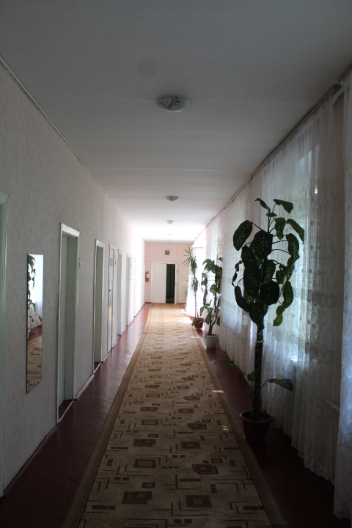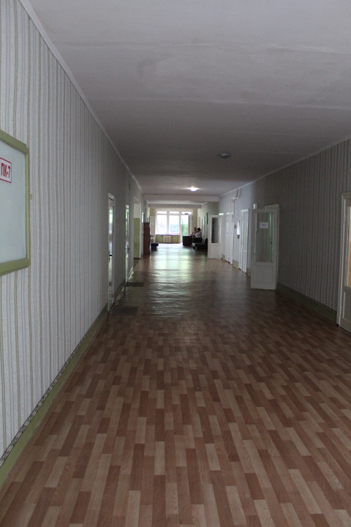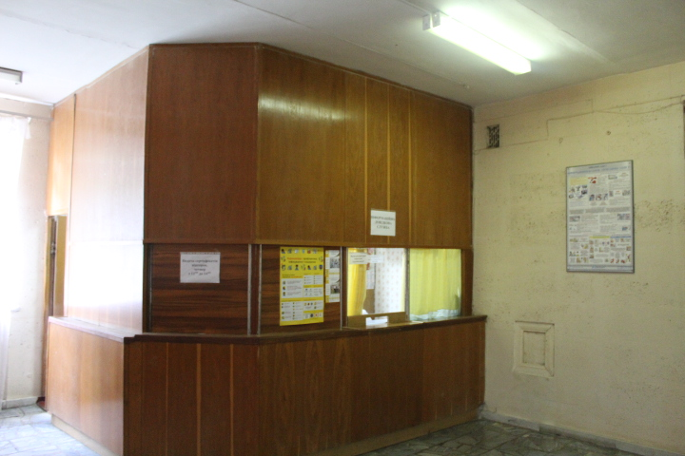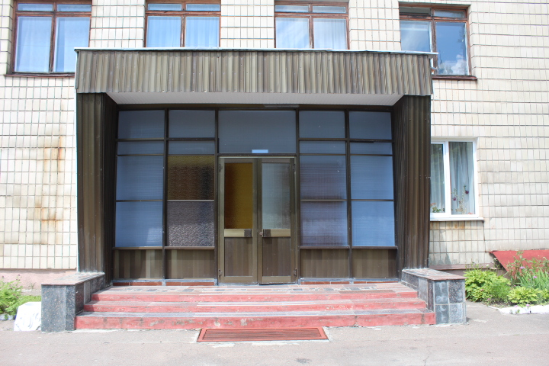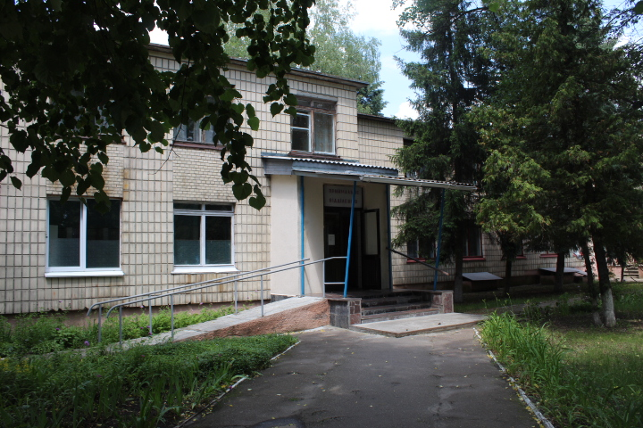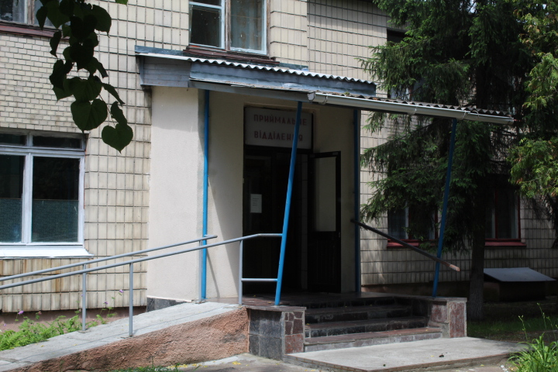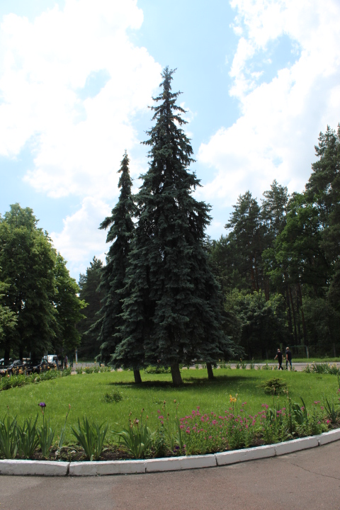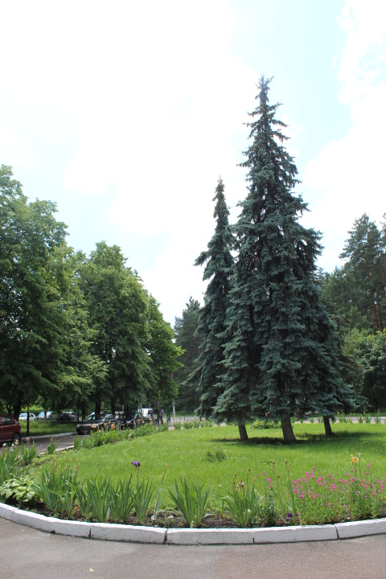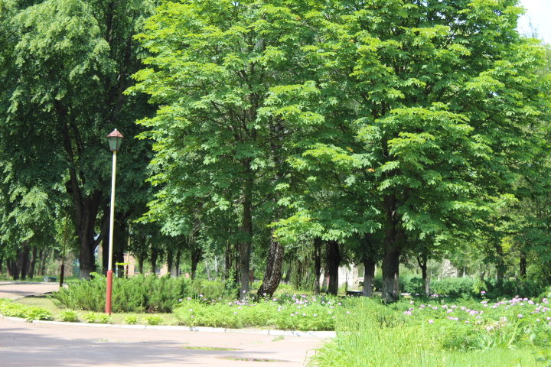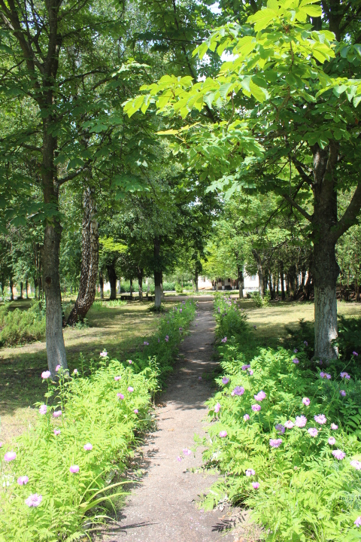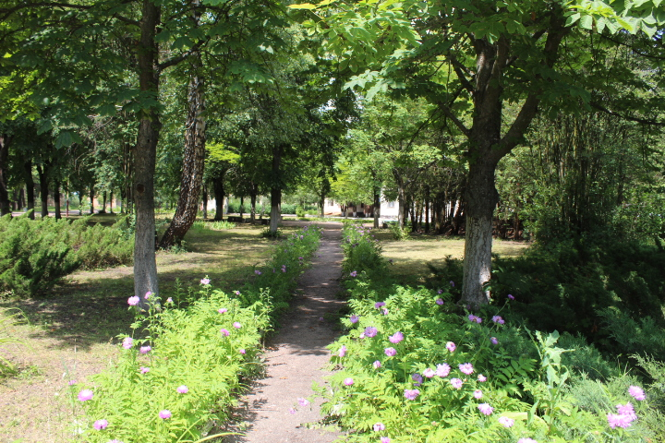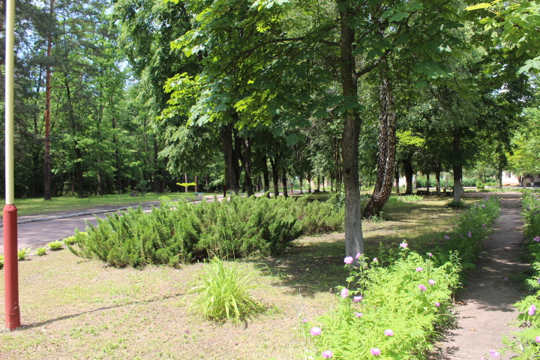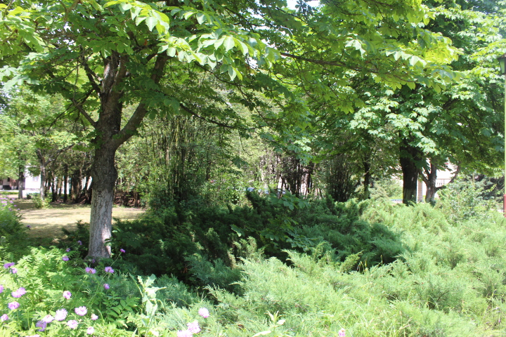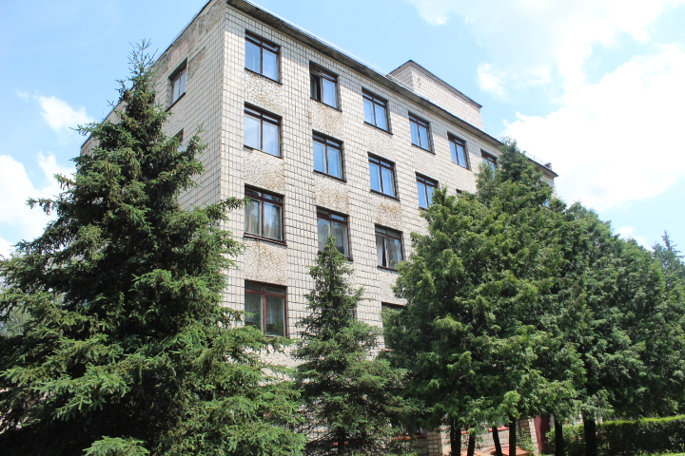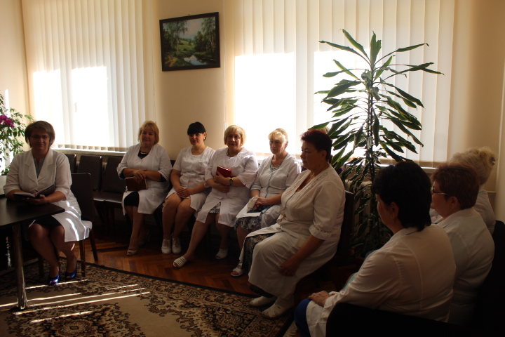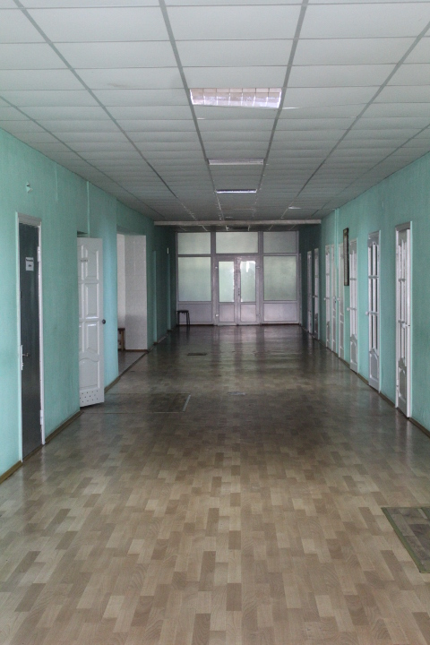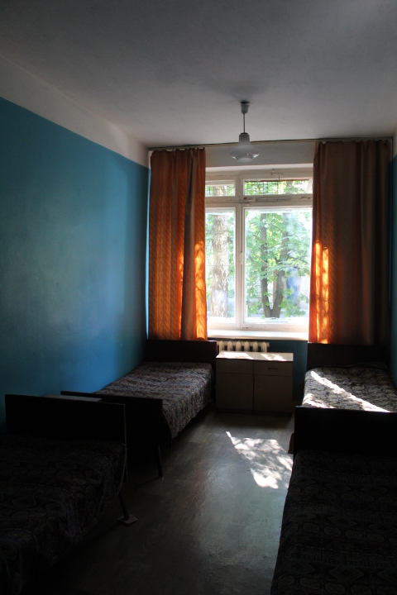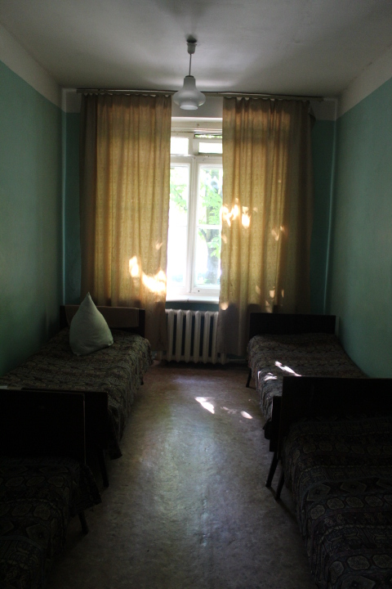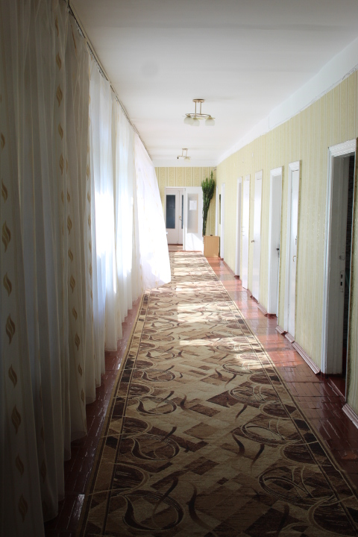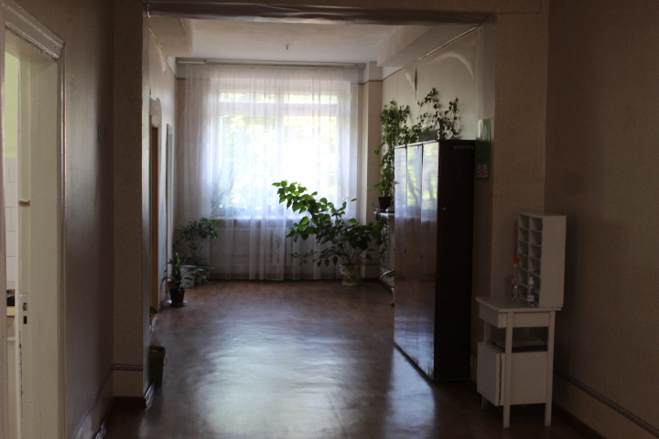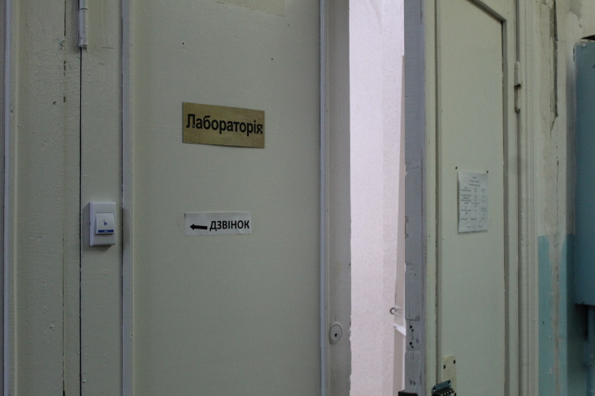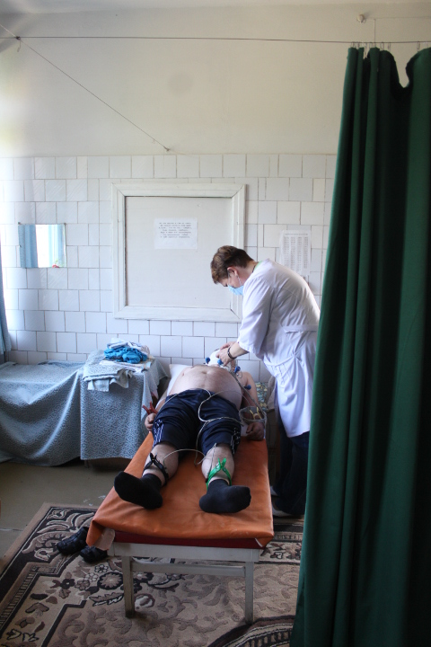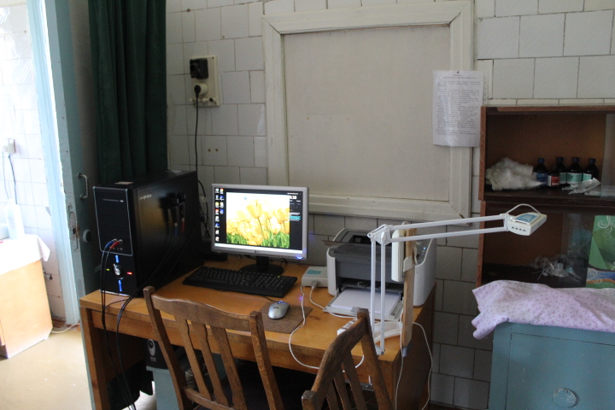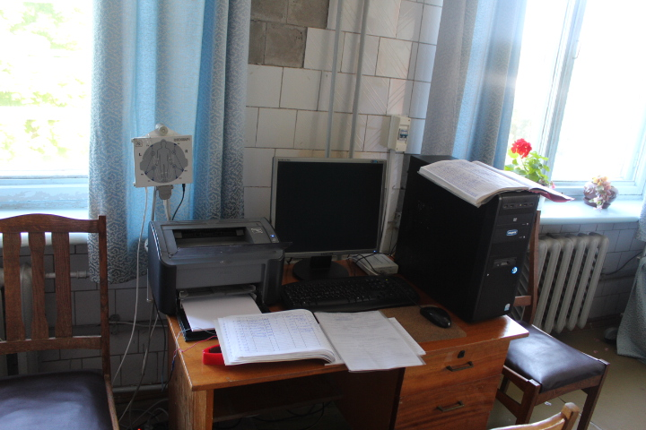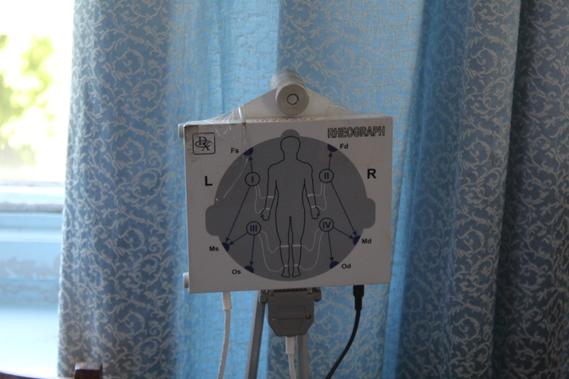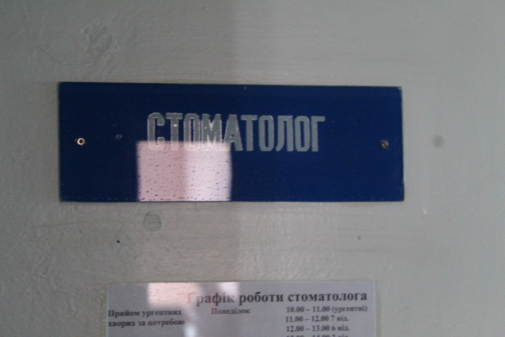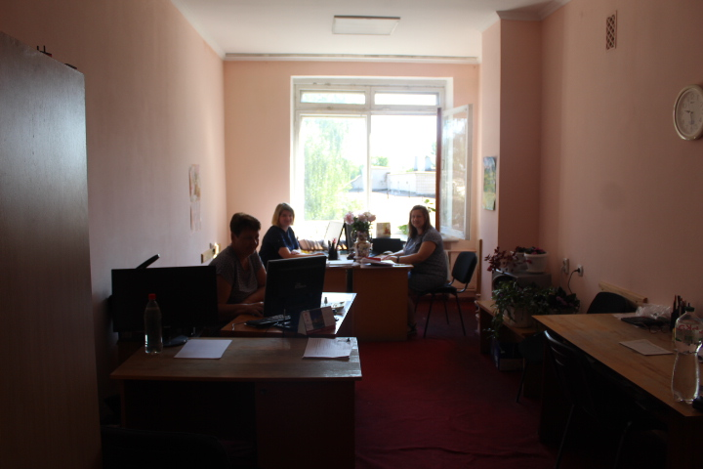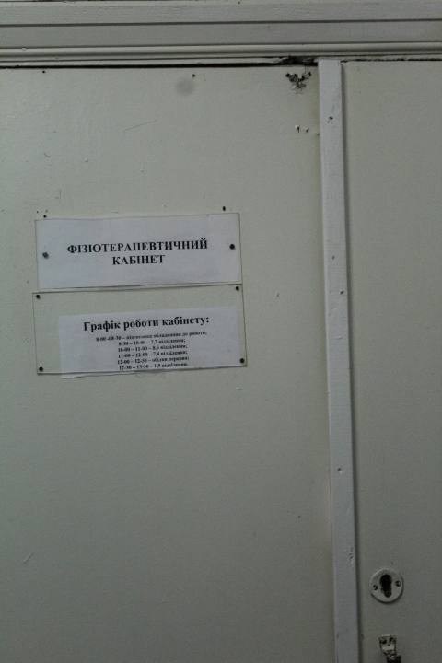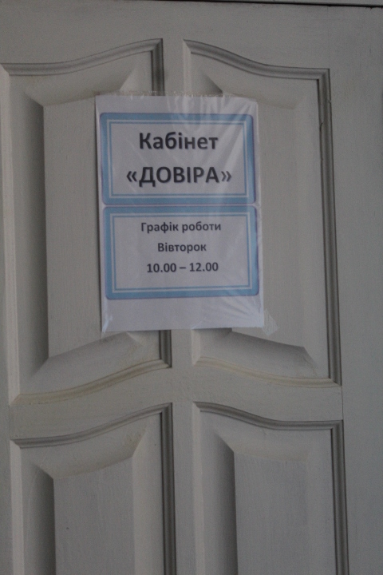

**Структура закладу**

**Психіатричне відділення №1**

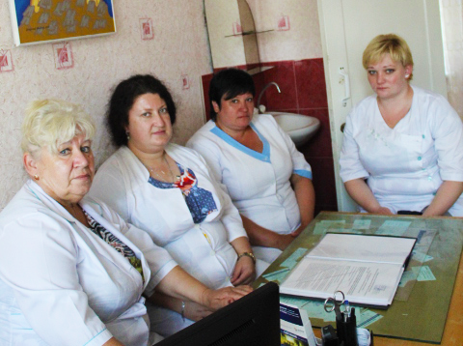 Психіатричне відділення №1, завідуча відділенням Мерімеріна Вікторія Йосипівна. У відділенні надається психіатрична медична допомога дорослому населенню м.Буча, м.Ірпінь, смт.Ворзель та прилеглих сіл.

Психіатричне відділення №2

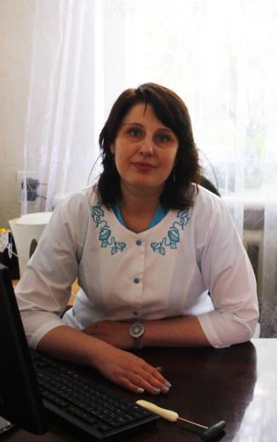 Психіатричне відділення №2, завідуюча відділенням Кушнір Наталія Олександрівна. У відділенні надається психіатрична медична допомога сім'ям ветеранів війни.

Психіатричне дитяче відділення №3 (інформація з листа)

Психіатричне відділення №4

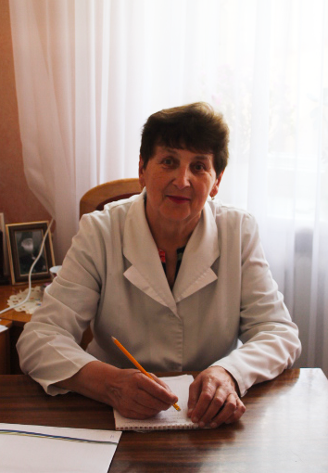Психіатричне відділення №4, завідуюча відділенням Тофан Ася Тимофіївна, лікар ординатор Гаращенко Тарас Вікторович. У відділенні надається психіатрична медична допомога дорослому населенню Бородянського, Іванківського, Поліського районів

Психіатричне відділення №5 надає психіатричну медичну допомогу пацієнтам з хронічними захворюваннями, інвалідам дитинства та соціально незахищеним верствам населення Київської області

(фото скину додатково)

Психіатричне відділення №6

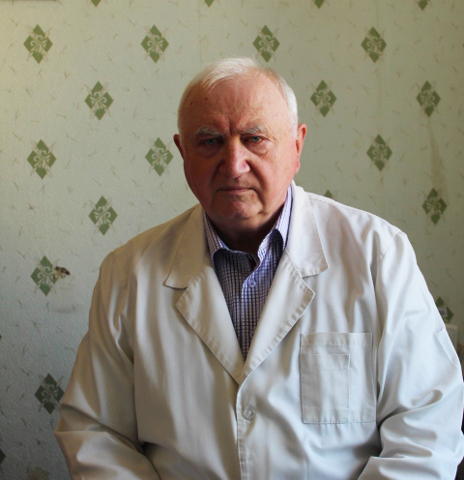 Психіатричне відділення №6, завідувач відділенням Тютюнник Костянтин Іванович, лікар ординатор Шапорда Оксана Володимирівна. У відділенні надається психіатрична медична допомога дорослому населенню Макарівського, Вишгородського районів, м.Славутич, м.Гостомель та прилеглих сіл.

Психіатричне відділення №7

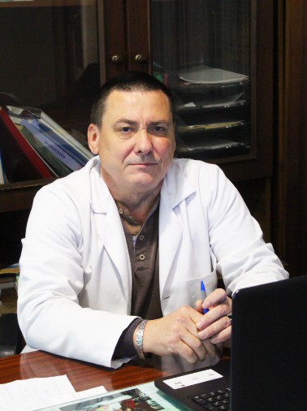 Психіатричне відділення №7. Завідувач відділенням Сидоренко Володимир Вікторович 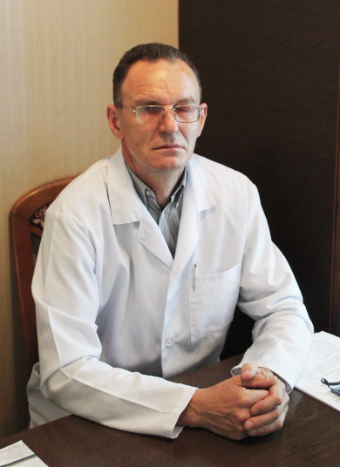 лікар ординатор Кітчак Ігор Георгійович. У відділенні надається психіатрична медична допомога дорослому населенню з розладами психіки та поведінки внаслідок вживання алкоголю

Психіатричне відділення ветеранів війни №8

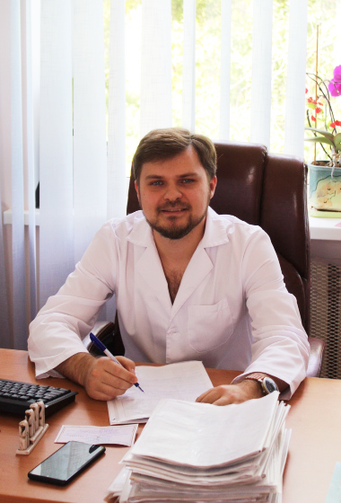 Психіатричне відділення №8, в.о.завідуючого відділенням Мангуш Сергій Олександрович. У відділенні надається психіатрична медична допомога ветеранам війни (УБД, інваліди війни, учасники АТО/ООС). Відділення визнане головним по наданню психіатричної допомоги УБД в Київській облаті.

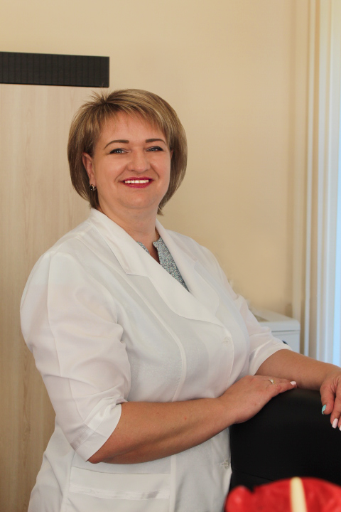

В.о.Генерального директора Пономаренко Тетяна Вікторівна. Лікар психіатр вищої категорії, спеціаліст з організації та управління закладом охорони здоров»я. Неодноразово відзначена грамотами та подяками ДОЗ та Київської обласної державної адміністрації. Нагороджена медаллю «Берегиня України». Активно співпрацює з МЄУ та МАА. Безперервно підвищує свій професійний рівень на конференціях, симпозіумах, з»їздах психіатрів України та світу. Активно працює над новими методиками лікування та реабілітації Учасників бойових дій, воїнів АТО/ООС та їх родин.

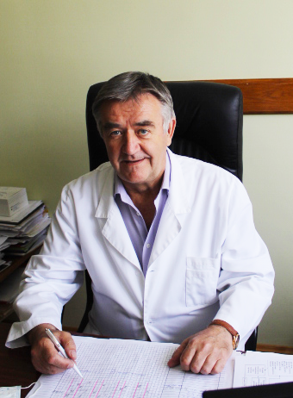 Медичний директор Шадурський Микола Михайлович, лікар психіатр вищої категорії, має вищу категорію з спеціальності організація та управління закладом охорони здоров»я. Неодноразово відзначений грамотами та подяками ДОЗ. Безперервно підвищує свій професійний рівень на конференціях, симпозіумах, з»їздах психіатрів України та світу. Активно працює над новими методиками лікування пацієнтів з психічними розладами.

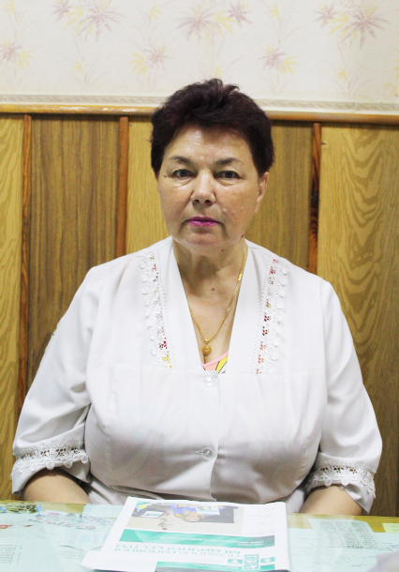Головна медична сестра лікарні Бондаренко Раїса Олексіївна.

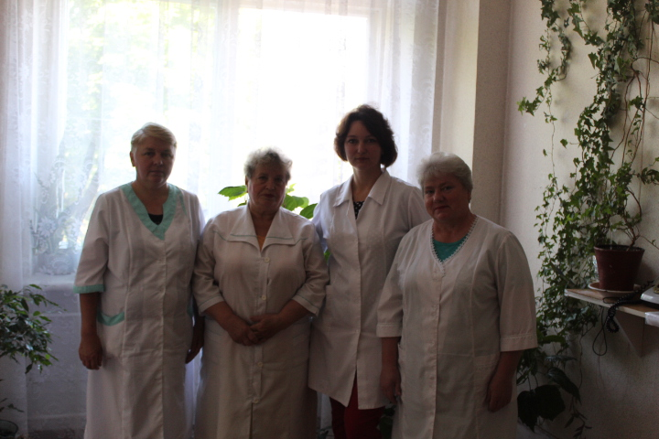

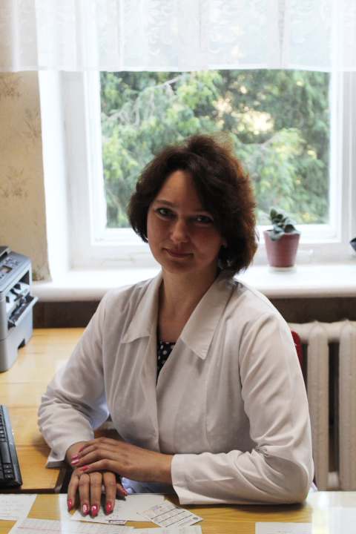

Клінічна лабораторія, завідуюча Міхлевська Ірина Миколаївна.

Аптека завідуюча Васьківська Тетяна Анатоліївна

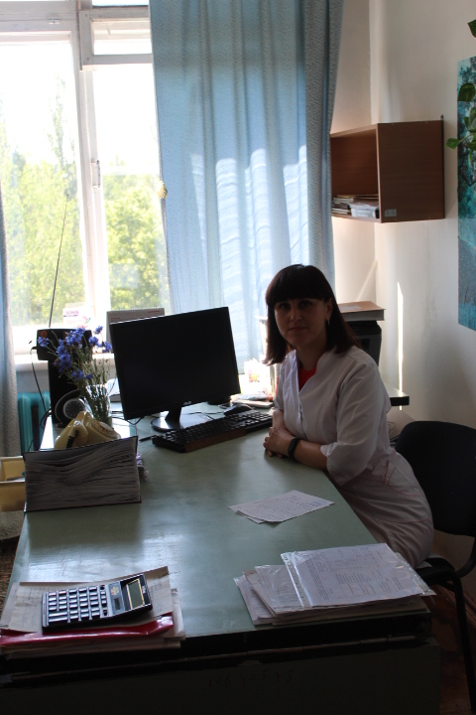

Відділ кадрів

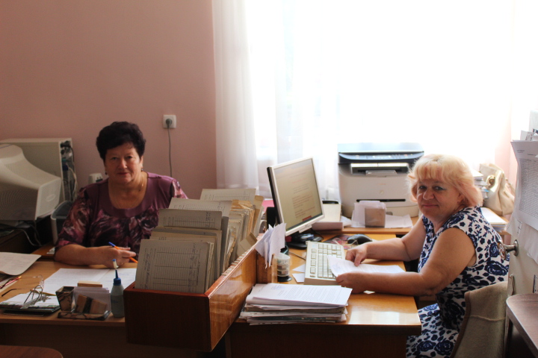

Приймальне відділення

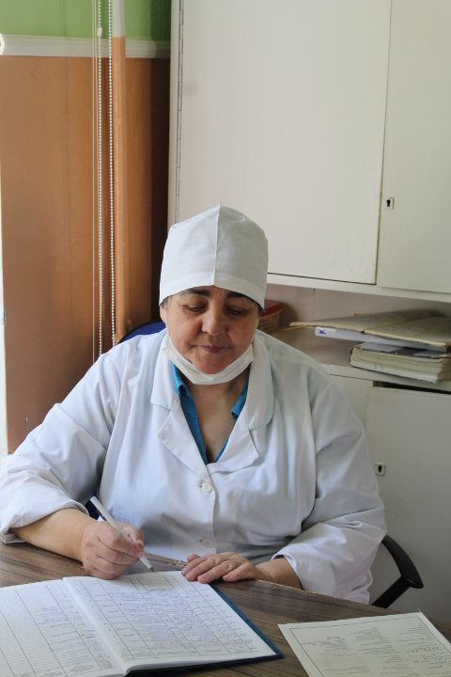

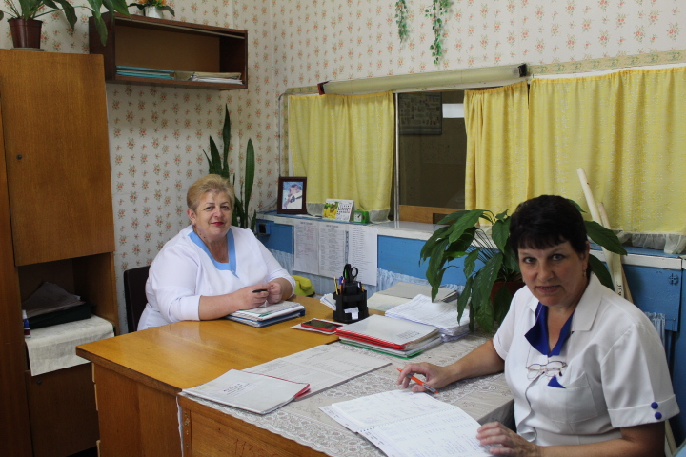

**Наукова інформація (ст. додатково)**

**Звітність**

Благодійні внески

Лікарські засоби

**Антикорупційна програма**

**(**додатково**)**